- 关于VS的一个问题
之前老师说过debug和erlease的区别，但是在VS的配置管理器上又两套debug和release（一个解决方案的，一个项目的，如下图）。之前老师说的debug和release指的是哪个？那另一个是干什么用的呢？
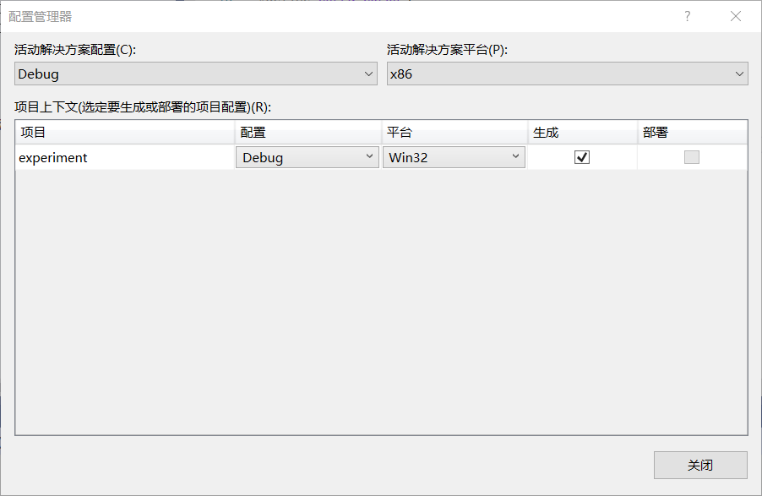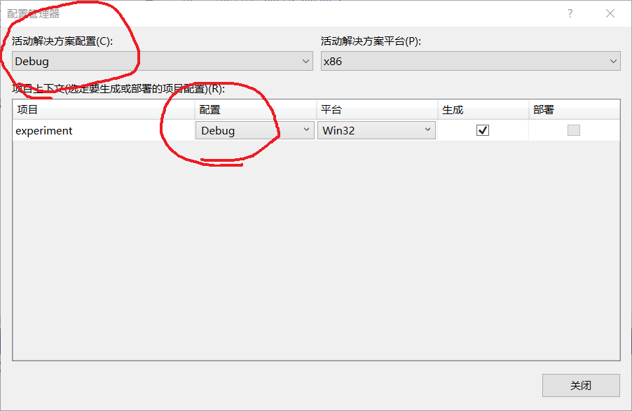
答：我不知道你这个VS是哪个版本，但是VS大同小异。VS的一个解决方案中可以有多个项目，你可以把整个解决方案设置为Debug/Release，也可以把某个具体项目设置为Debug/Release。通常为了省事，VS的一个解决方案中只有一个项目，所以你设置图下面项目的配置Debug/Release就可以。
==============================================================================
- 关于成员函数和友元函数的参数问题
课上讲把一个函数设置为class A的成员函数，比如ADD(A b)；这样就直接可以调用b里面的private内容了，但是这个函数又不是b的友元函数，同时在用a.ADD的时候b也不包含a.ADD这个函数，为什么就直接能够使用b的private数据了呢？
换句话说，如果再定义另一个类class C，ADD（C c）又被声明为A类的成员函数，也可以在不将ADD声明为C的友元的情况下，直接用a.ADD访问c的private了吗？这样不会出问题吗？
答：ADD(A b)作为类A的成员函数，可以直接访问类A所有同类对象的private成员或成员函数。所以a.ADD函数可以直接访问b对象的私有成员。
==============================================================================
- 想请教老师以下两个问题：
（1）为什么在创建临时无名对象为返回值的时候，只需要用构造函数来创建临时无名对象，而不需要再调用复制构造函数来传值呢？
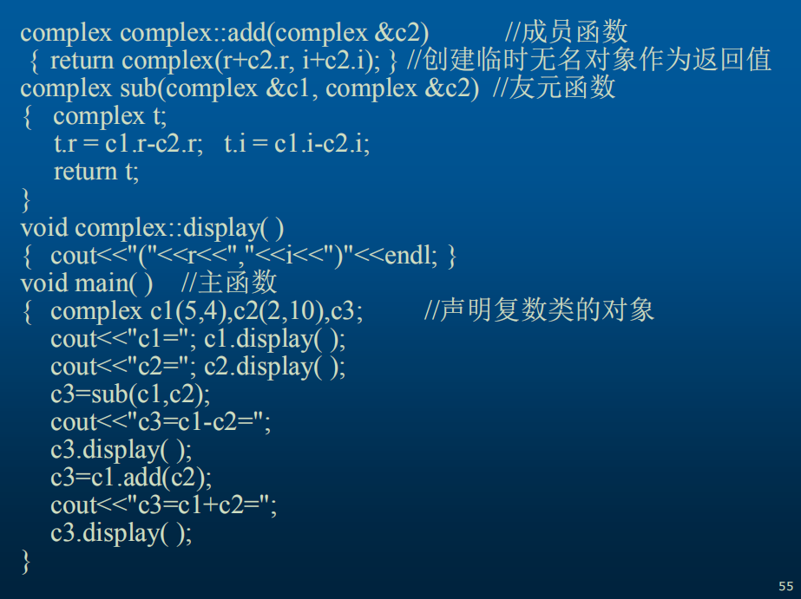
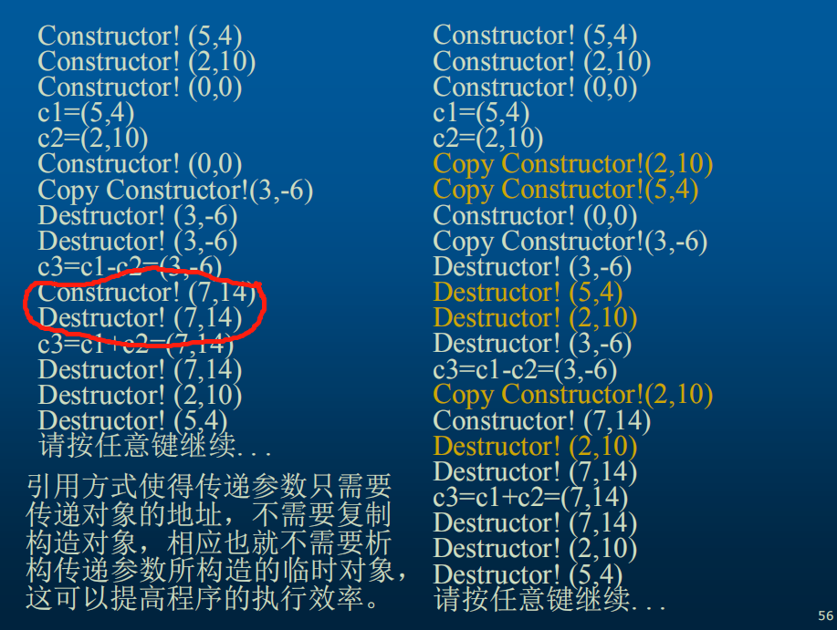
（2）
#include<iostream>
#include<cmath>
using namespace std;
class Point
{
public:
Point(double x1,double y1);
Point(Point &p);
~Point()
{ cout<<"Point析构函数被调用！"<<endl;
cout<<"("<<x<<","<<y<<")"<<endl;
}
void Print() const;
void Set(double x1,double y1);
double Getx(){return x;}
double Gety(){return y;}
private:
double x,y;
};
Point::Point(double x1,double y1)
{ x=x1;
y=y1;
cout<<"Point构造函数被调用！"<<endl;
cout<<"("<<x<<","<<y<<")"<<endl;
}
Point::Point(Point &p)
{ x=p.x;
y=p.y;
cout<<"Point复制构造函数被调用！"<<endl;
cout<<"("<<x<<","<<y<<")"<<endl;
}
void Point::Print() const
{
cout<<"("<<x<<","<<y<<")"<<endl;
}
void Point::Set(double x1,double y1)
{ x=x1;
y=y1;
}
class Rectangle
{
public:
Rectangle(Point q1,Point q2);
Rectangle(Rectangle &p);
~Rectangle()
{ cout<<"Rectangle析构函数被调用！"<<endl;
}
void Print() const;
double Area(Rectangle C);
double AddArea(Rectangle C,Rectangle D);
void Set(Point q1,Point q2);
private:
Point p1,p2;
};
Rectangle::Rectangle(Point q1,Point q2):p1(q1),p2(q2)
{
cout<<"Rectangle构造函数被调用！"<<endl;
cout<<"左下角坐标："<<"("<<p1.Getx()<<","<<p1.Gety()<<")"<<" "
<<"右上角坐标："<<"("<<p2.Getx()<<","<<p2.Gety()<<")"<<endl;
}
Rectangle::Rectangle(Rectangle &p):p1(p.p1),p2(p.p2)
{
cout<<"Rectangle复制构造函数被调用！"<<endl;
cout<<"左下角坐标："<<"("<<p1.Getx()<<","<<p1.Gety()<<")"<<" "
<<"右上角坐标："<<"("<<p2.Getx()<<","<<p2.Gety()<<")"<<endl;
}
void Rectangle::Print() const
{
cout<<"左下角坐标："<<"("<<p1.Getx()<<","<<p1.Gety()<<")"<<" "
<<"右上角坐标："<<"("<<p2.Getx()<<","<<p2.Gety()<<")"<<endl;
}
double Rectangle::Area(Rectangle C)
{ double area;
area=fabs(C.X1-C.X2)*fabs(C.Y1-C.Y2);
return area;
}
double Rectangle::AddArea(Rectangle C,Rectangle D)
{ double area;
area=fabs(C.X1-C.X2)*fabs(C.Y1-C.Y2)+fabs(D.X1-D.X2)*fabs(D.Y1-D.Y2);
return area;
}
void Rectangle::Set(Point q1, Point q2)
{ p1=q1;
p2=q2;
}
int main()
{ Point P1(2,2);
Point P2(4,4);
Rectangle A(P1,P2);
Rectangle B(A);
double area;
cout<<"PrintA:"<<endl;
A.Print();
cout<<"PrintB:"<<endl;
B.Print();

cout<<"构建新的点对象为A赋新值"<<endl;
P1.Set(3,5);
P2.Set(2,4);
A.Set(P1,P2);
A.Print();

cout<<"面积计算"<<endl;
area=A.Area(A);
cout<<"A的面积为："<<area<<endl;
area=B.Area(B);
cout<<"B的面积为："<<area<<endl;
area=A.AddArea(A,B);
cout<<"A+B的面积为："<<area<<endl;
return 0;
}
为什么我把Rectangle的成员函数Print()定义为常成员函数时，程序会报错，而把它定义为普通函数时就不会报错了呢？
答：（1） 函数要返回一个对象也就是无名对象作为函数值，如果是要返回函数内已有的局部对象，因为函数调用一结束，局部对象就会被析构掉，因此需要调用复制构造函数来复制一个无名对象作为返回值。
如果不是要返回函数内已有的局部对象，只要用构造函数来创建临时无名对象作为返回值就可以了。
（2） Rectangle类的Print作为常函数，只能调用内嵌对象的常函数Print，不能调用内嵌对象的的普通成员函数Getx()、Gety()，应该把：
void Rectangle::Print() const
{
cout<<"左下角坐标："<<"("<<p1.Getx()<<","<<p1.Gety()<<")"<<" "
<<"右上角坐标："<<"("<<p2.Getx()<<","<<p2.Gety()<<")"<<endl;
}
改为：
void Rectangle::Print() const
{
cout<<"左下角坐标：";
p1.Print();
cout<<" 右上角坐标：";
p2.Print();
cout <<endl;
}
==============================================================================
- 第四次作业附加题
想问一下下面的程序哪里错了？逐步调试，在建立第二个结点的时候说调用被占用是什么意思？
#include<iostream>
#include<cmath>
#include<cstring>
#include<cstdlib>
#include<cstdio>
using namespace std;
static int count=0;
class List;
class ListNode
{
public:
friend class List;
ListNode(int x,ListNode*next)
{
this->date=x;this->next=next;
}
private:
int date;
ListNode *next;
};
class List
{
public:
List(){first=current=NULL;}
int Insert(int x);
int Remove(int &x,int i);
void Print();
private:
ListNode *first,*current;
};
int List::Insert(int x)
{
count++;
ListNode *p=current;
current=first;
if(current!=NULL)
while(current->date<x)
{
current=current->next;
if(current==NULL)
break;
}
ListNode *newnode=new ListNode(x,NULL);
if(first==NULL)
{
newnode->next=first;
first=current=newnode;
}
else
{
newnode->next=current->next;
current=current->next=newnode;
}
return 1;
}
int List::Remove(int &x,int i)
{
ListNode *p,*q;
if(i==0)
{
q=first;current=first=first->next;
}
else
{
p=current;current=first;
for(int k=0;k<i-1;k++)
{
if(current==NULL)
break;
else
current=current->next;
}
if(current==NULL||current->next==NULL)
{
cout<<"无效的位置 wuxiao\n";
current=p;
return 0;
}
else
{
q=current->next;
current=current->next=q->next;
}
}
x=q->date;
delete q;
return 1;
}
void List::Print()
{
ListNode *p=first;
while(p)
{
cout<<p->date<<",";
p=p->next;
}
cout<<endl;
}
void main()
{
List A;
int x,i=0;
cout<<"请输入正整数列，以输入-1作为输入的结束\n";
while(1)
{
cin>>x;
if(x<0)
break;
i=i+1;
A.Insert(x);
}
A.Print();
for(int k=0;k<i;k=k+1)
{
A.Remove(x,0);
}
cout<<"程序结束\n";
}
答：当输入：2 1 3 ，把3插入链表时，你的Insert函数中：
current=first;
if(current!=NULL)
while(current->date<x)
{
current=current->next;
if(current==NULL)
break;
}
此时current肯定为NULL，执行后面的：
ListNode *newnode=new ListNode(x,NULL);
if(first==NULL)
{
newnode->next=first;
first=current=newnode;
}
else
{
newnode->next=current->next;
current=current->next=newnode;
}
因为first不为NULL，会执行else，执行newnode->next=current->next;语句，因为current为NULL会产生致命错误。
你理一下思路，重新写Insert函数。
==============================================================================
- 函数的参数传递问题
能不能讲一下二维数组，行指针，指针的指针这3个在函数传递参数的时候的关系，经常写程序的时候会碰到参数级别不相等的情况。
答：如果有定义：
int a[5][5], (*b)[5], **c, *d, *p[10];
b=a; 没有任何问题，因为二维数组名a就是一个行指针，与b同类型。但是：
c=a; 是错误的，因为c是指向指针的指针，与a不是同一种类型的指针。
c= &d; 没有问题，c指向了指针d的内存单元。
p是指针数组，有10个int型指针。
如果用a,b,c,p进行函数调用：
f(a,b,c,p); 或者 f(a,b,&d,p);
那么相应函数f头部应该写为：
void f(int e[][5], int (*f)[5], int **g, int *h[])
或者： void f(int (*e)[5], int f[][5], int *g[], int **h)
二维数组a作为参数传递的是数组名这个行指针，数组第二维的常量不能省略。
行指针b作为参数传递的就是行指针本身的值，在函数中可以看做是二维数组f。
不能把二维数组在函数传递参数的时候当做指向指针的指针。只有指针数组p、指针地址&d可以在函数传递参数的时候当做指向指针的指针。
传递参数时，h[]等价于*h。
==============================================================================

